**Estación Barrancabermeja - BRJC HH  
  
Departamento:** Santander **| Municipio:** Barrancabermeja  
**Coordenadas de la estación:**  Lat. 6.973, Lon. -73.744  
**Tipo de transmisión:** Celular **| Tipo de adquisición:** Tiempo Real  
**Condición de instalación:** Bunker **| Tipo de estación:** Permanente  
  
**Sensor de banda ancha - 00**   
**Sensor y digitalizador:** Trillium 120P, 120 s, 1201 V/m/s-Centaur, 40 vpp (  
**Fecha inicio:** 2021-09-15 00:00:00 **| Fecha fin:** 2599-12-31 23:59:59  
  
  
  
**1. Funcionamiento**En el periodo 2023-I la disponibilidad de la estación fue del 99.8%. La estación ha presentado pequeñas perdidas de datos asociadas problemas de la trasmisión vía celular  
  
**1.1 Disponibilidad**Durante el periodo 2023-I la estación sismológica ha presentado un promedio de disponibilidad del 99.8%

**Comportamiento de disponibilidad en el semestre para las tres componentes**Z | mínimo: 99.8%, máximo: 100.0%, promedio: 100.0%  
N | mínimo: 99.8%, máximo: 100.0%, promedio: 100.0%  
E | mínimo: 99.8%, máximo: 100.0%, promedio: 100.0%  
  
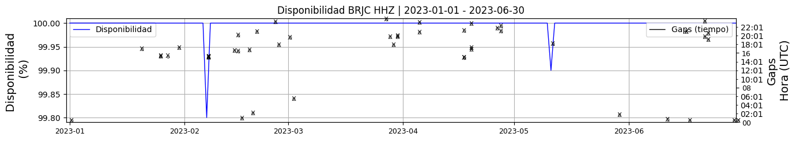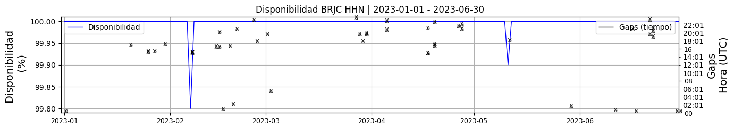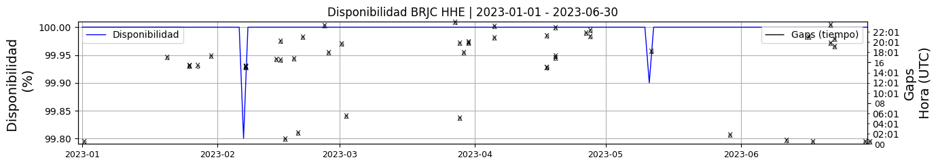 **Figura 1.** Gráfica de disponibilidad en los datos de la estación BRJC en sus tres componentes.  
  
**1.2 Gaps y Overlaps**Se han presentado un valor máximo de 4 Gaps diarios y un promedio de 0.27, se ha presentado un promedio de overlaps en el semestre de 0.03, valores que no afectan el buen funcionamiento de la estación

**Comportamiento de gaps y overlaps en el semestre para las tres componentes  
  
Gaps**Z | número de gaps: 48, máximo: 4, promedio: 0.27  
N | número de gaps: 49, máximo: 4, promedio: 0.27  
E | número de gaps: 49, máximo: 4, promedio: 0.27  
  
**Overlaps**Z | número de overlaps: 2, máximo: 1, promedio: 0.01  
N | número de overlaps: 5, máximo: 1, promedio: 0.03  
E | número de overlaps: 4, máximo: 2, promedio: 0.02  
  
  
  
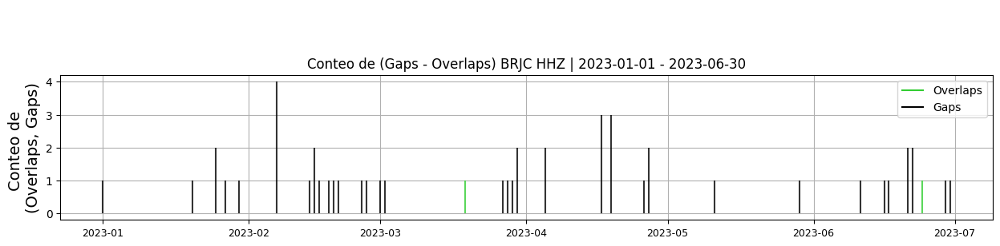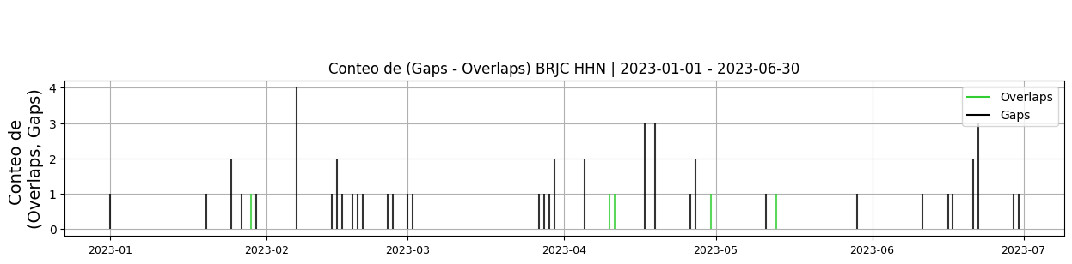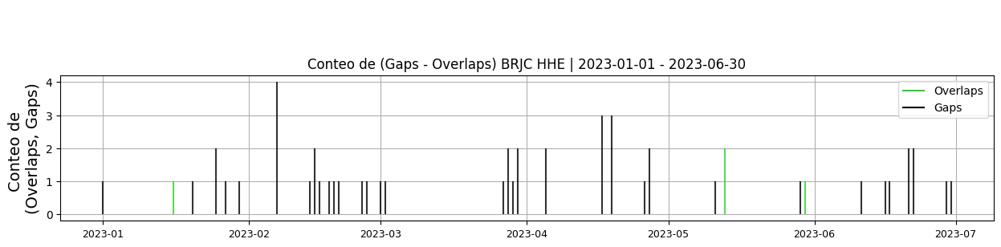 **Figura 2.** Gráfica de gap y overlaps en los datos de la estación BRJC en sus tres componentes.  
  
**2. Calidad**La estación ha presentado buen registro en el periodo tiempo, con un máximo de picos diario de 11, asociado a actividades antrópicas en la región.  
  
**2.1 Offset**Durante el periodo 2023-I, la estación ha presentado un offset promedio de -339 cuentas en la componente Z, en la componente N -209 cuentas y 31.2 cuentas en la componente HE. valores bajos  
  
**Comportamiento de offset en el semestre para las tres componentes**Z | mínimo: -502.8, máximo: 1444.4, promedio: 339.1  
N | mínimo: -9167.4, máximo: 3727.0, promedio: -209.48  
E | mínimo: -10630.2, máximo: 4369.5, promedio: 31.19  
  
  
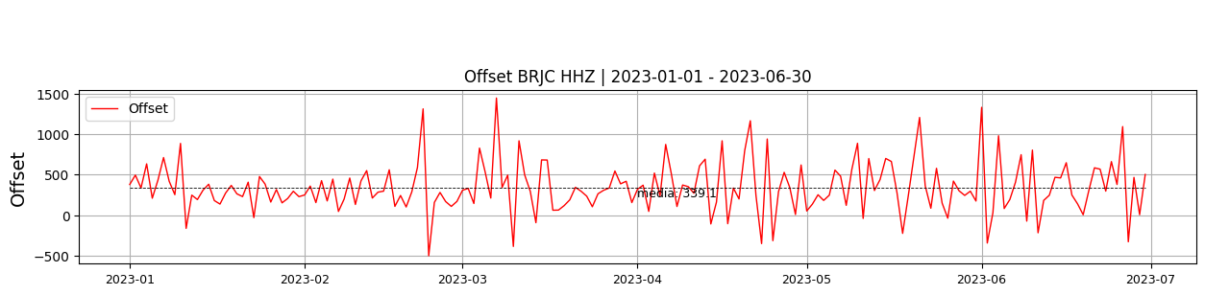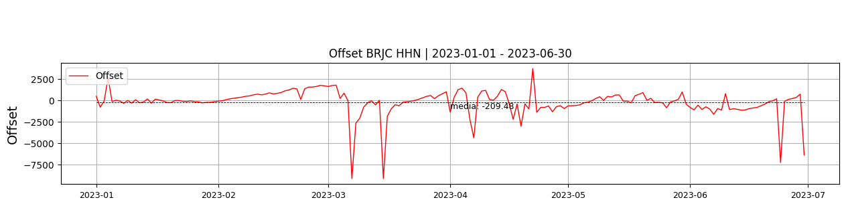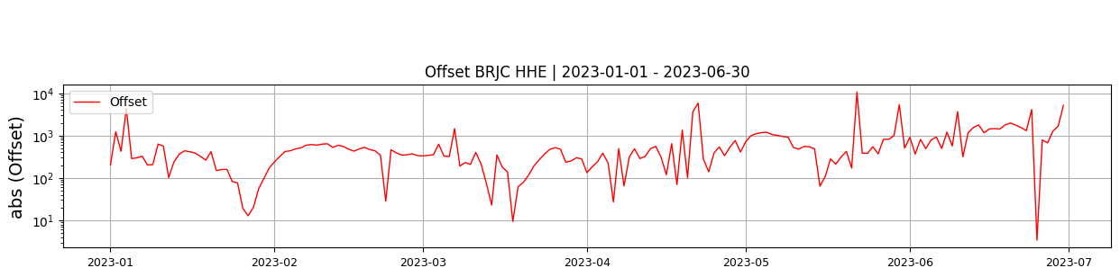  
 **Figura 3.** Gráfica de offset en los datos de la estación BRJC en sus tres componentes.  
  
**2.2 Análisis de ruido  
  
Porcentaje fuera de las curvas de Peterson de la media del espectro probabilístico de densidad de potencia (%PPSD) y picos**El %ppsd es el porcentaje de cuánto de la media del espectro de ruido de la estación se encuentra por fuera de las curvas de Peterson, Para las estaciones de banda ancha este %ppsd se espera que esté alrededor del 0% y esto nos dirá que las frecuencias registradas se encuentran dentro de lo normal o no.  
  
**Comportamiento del %ppsd y picos en el semestre para las tres componentes.**Z | promedio %ppsd: 0.03, número de picos: 129, máximo de picos: 11  
N | promedio %ppsd: 6.88, número de picos: 451, máximo de picos: 29  
E | promedio %ppsd: 3.51, número de picos: 483, máximo de picos: 21  
  
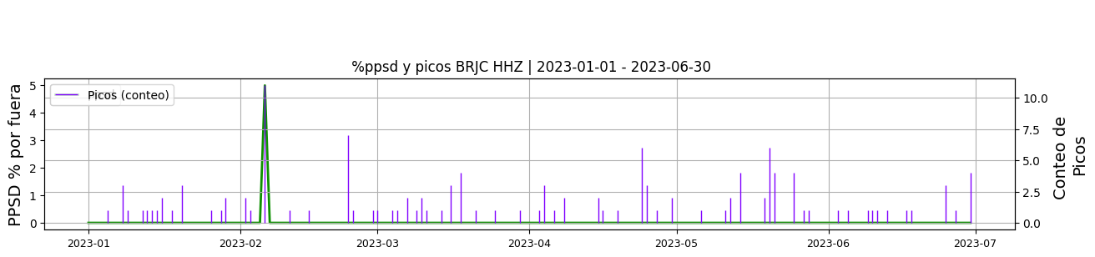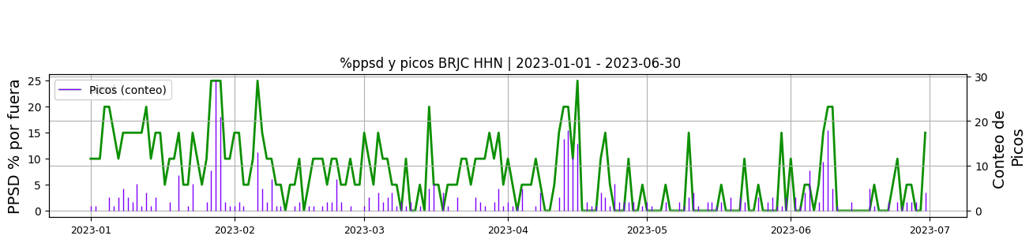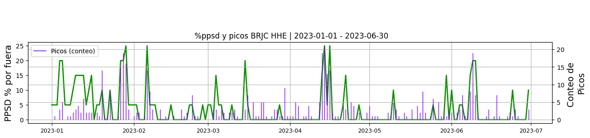 **Figura 4.** Gráfica de %ppsd y picos en los datos de la estación BRJC en sus tres componentes.  
  
**Espectro**Durante el periodo 2023-I las curvas de ppsd muestran que los niveles de ruido en la componente vertical permanecen dentro de las curvas de referencia, mientas que las componentes horizontales exceden el 7% de los limites del ppsd, sin embargo es normal que las componentes horizontales presenten mayor ruido que la vertical. Los periodos de tiempo donde la ppsd excede las curvas de referencia coincide con los periodos de tiempo en que se generan mas picos en la estación, esto puede ser ocasionado por ruido generado cerca a la estación  
  
  
  
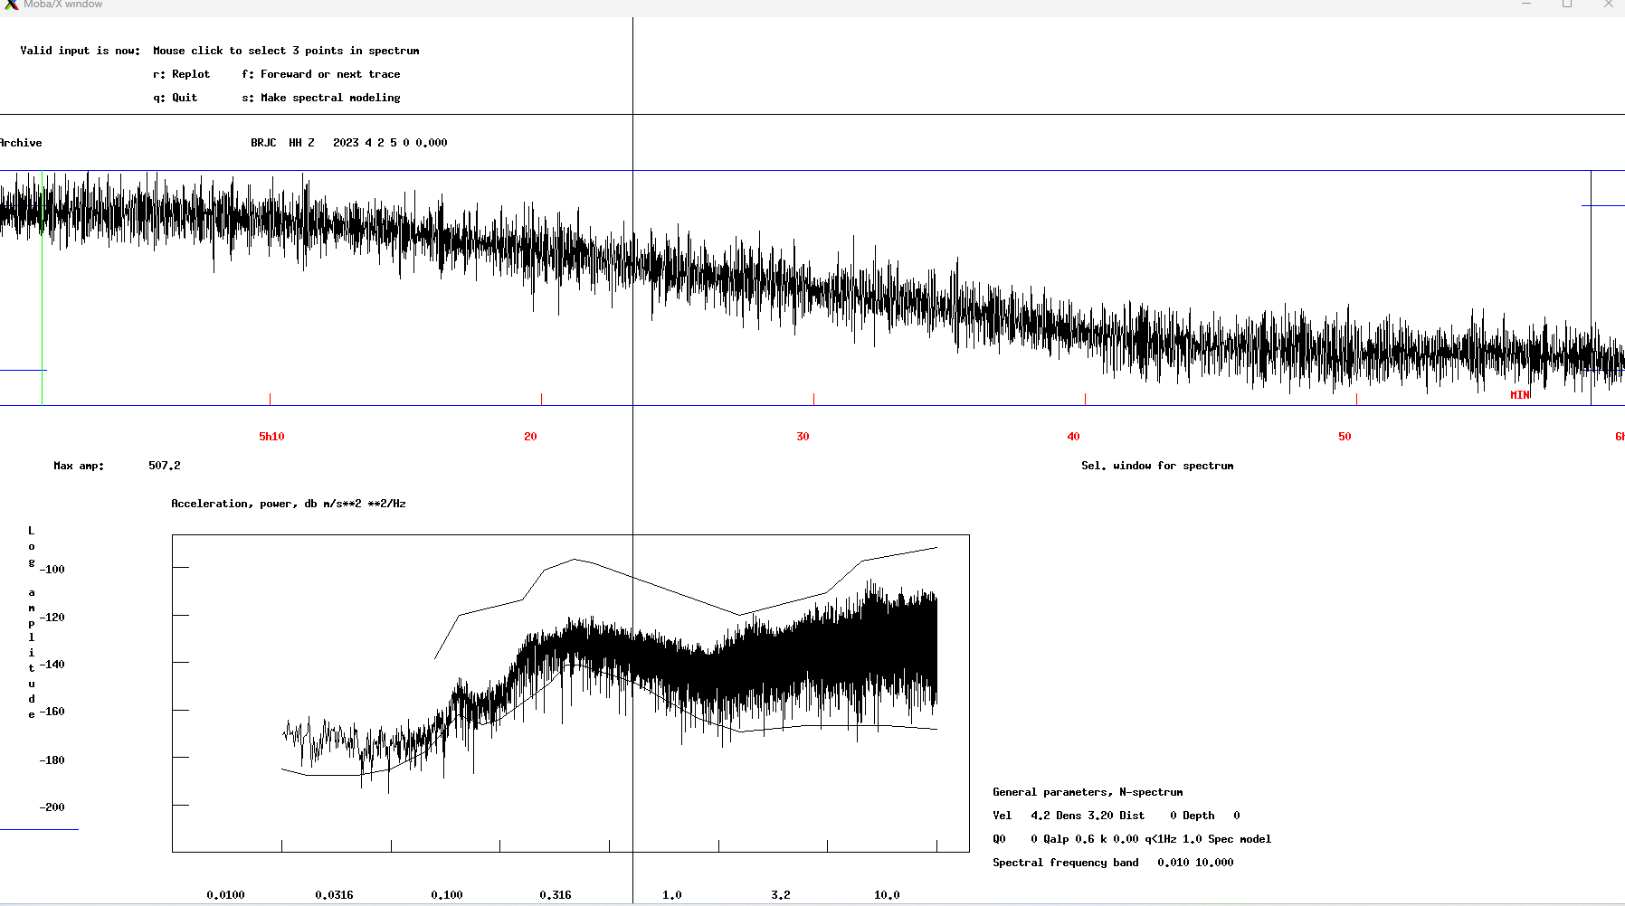 **Figura 5.** Espectro de ruido en los datos de la estación BRJC.  
  
 **3. Última visita**La última visita a la estación fue el 2022-11-13 por Juan Carlos Lizcano realizando mantenimiento preventivo, estación con fallas de comunicación por problemas en el modem celular, se cambia. se envia pulso del offset del acelerometro etna, se desyerba alrededor de panel y bunker, se arregla cercado.  
  
  
  
  
**4. Recomendaciones**La estación ha presentado un buen comportamiento durante el semestre, se recomienda realizar la poda y desyerbe en la próxima visita